46TH校刊徵稿
徵稿主題
- 文學:
小說、散文、新詩、極短篇、活動報導等

- 班級裡的風景，風景裡的班級:
用照片說故事(以班級最具意義的照片，說照片中的故事)
註:入取15篇，入選刊登後有投稿證明

- 我的斜槓人生
一腳跨入工業領域是你的第一選擇嗎?或者你有其他的專長或證照?歡迎多才的你投稿。投稿說明
46期校刊投稿說明
一、 班級裡的風景、風景裡的班級
在FB、IG盛行的年代，大家都會用照片記錄當下的一刻，並輔以文字說明當下的情境與心情，這次就以班級活動相關照片做主角吧，讓當下的一刻成為永恆的回憶。(字數約150-300字)
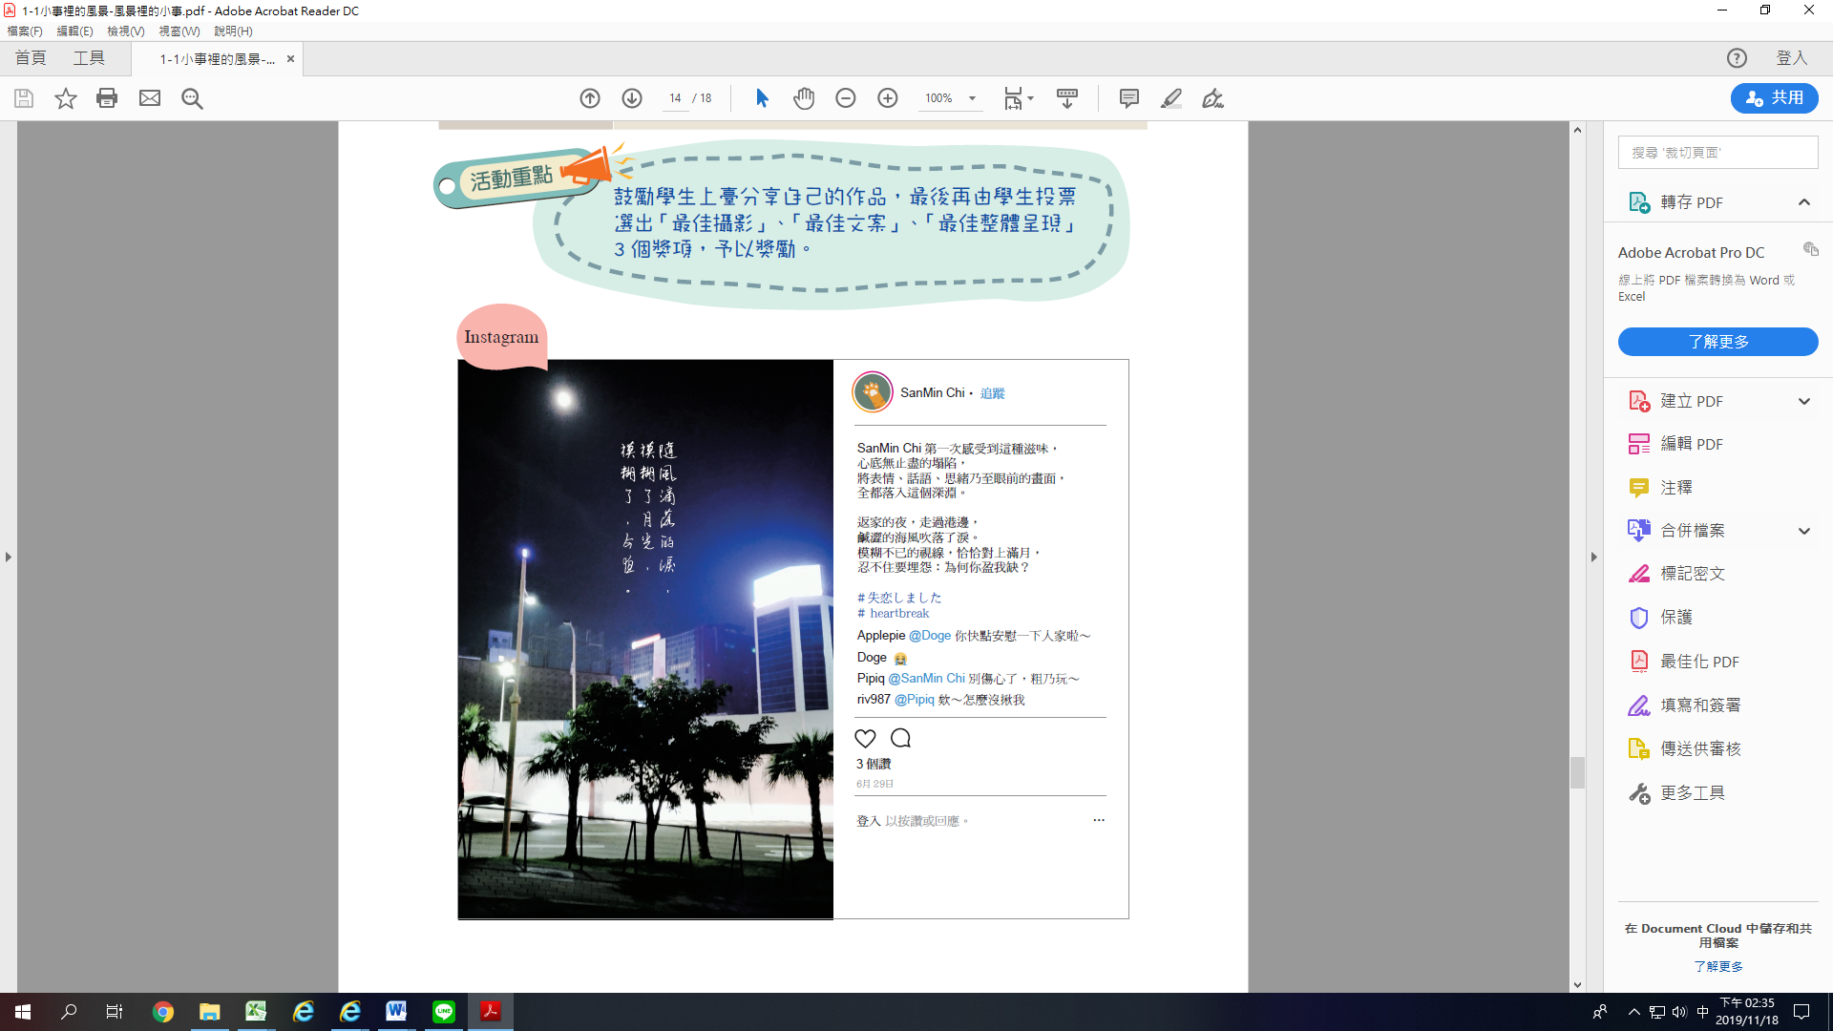
引自東大素課達

二、 我的斜槓人生
斜槓指的是多才的人，「越來越多年輕人不再滿足於專一職業的生活方式，選擇以擁有多重職業和身分的多元生活。」 這些人用斜槓(Slash，/)來介紹其一連串的頭銜或身分。在多元化社會中，你是否也在流行當中是個多才的青年呢?請用當下的活動照片寫出你的其他才華吧。下圖為聖誕節音樂會的學生演奏表演的畫面。


